

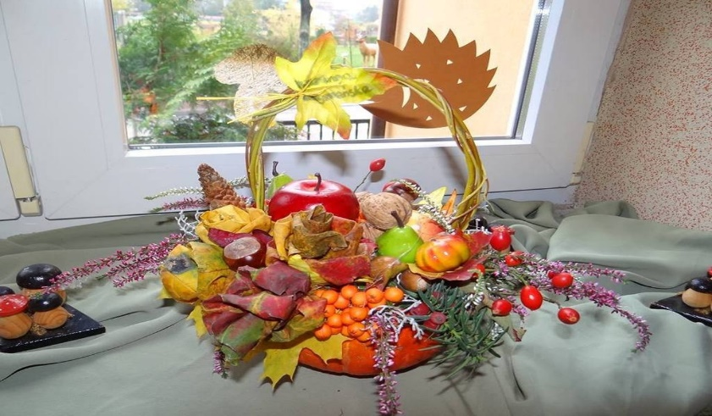

Wójt Gminy Ełk Tomasz Osewski oraz Centrum Kultury Gminy Ełk zapraszają do udziału w konkursie plastycznym :
„Koszyk Pani Jesieni”

REGULAMIN KONKURSU

1.Organizatorem konkursu jest Centrum Kultury Gminy Ełk
2.Czas trwania konkursu:02.10.2023r. - 13.10.2023r.
3.Konkurs kierowany jest do uczniów klas I-III szkół podstawowych z terenu gminy Ełk.
4.Zadaniem konkursowym jest stworzenie przestrzennej pracy w formie koszyka ozdobionego jesiennymi darami natury. Prace powinny przedstawiać koszyk ozdobiony darami natury oraz elementami dekoracyjnymi wykonanymi samodzielnie.
5.Uczestnicy mogą dostarczać swoje prace do:
- Filii CKGE w Nowej Wsi Ełckiej ul. Małeckich 30
- Bibiloteki Gminy Ełk ul. Małeckich 30, Nowa Wieś Ełcka
- Biblioteki Gminy Ełk w Stradunach
w godzinach 12.00 - 17.00 do dnia 13.10.2023r.
6.Każda praca powinna zawierać metryczkę z :
- imieniem i nazwiskiem autora
- adresem zamieszkania
- telefonem kontaktowym
- nazwą szkoły oraz klasą
- treścią: “Wyrażam zgodę na przetwarzanie danych osobowych ……………………………… (imię i nazwisko dziecka) przez CKGE w Nowej Wsi Ełckiej,ul. Małeckich 30, w celu realizacji konkursu plastycznego „ Koszyk Pani Jesieni”
………………………………………(podpis rodzica lub opiekuna dziecka).

7.Każdy uczestnik konkursu może złożyć 1 pracę.
8.Wykonana praca ma być samodzielną pracą dzieci biorących udział w konkursie.
9.Oceniana będzie estetyka i tematyka prac.
10.Spośród wszystkich prac konkursowych komisja wyłoni zwycięzców.
11.Informacja o wynikach konkursu zostanie przekazana do szkół uczniów biorących udział w konkursie, telefonicznie lub drogą elektroniczną do dnia 20.10.2023 r.
12. Wręczenie nagród odbędzie się w siedzibie Filii CKGE
w Nowej Wsi Ełckiej w dniu 27.10.2023 r. o godz. 16.00

-Zapraszamy-

